Задание на повторение: чтение 01.12.2020 Саша
Найди и обведи букву «У»
А И У О И У Я И У В

Задание на повторение: чтение 01.12.2020 Саша
Найди и обведи слова с буквой «У»
овощи, Урок, облако, Уши, обруч, ручка, Учитель, стул.

Чтение 26.11.2020 Саша
Найди и обведи картинки с буквой «И»
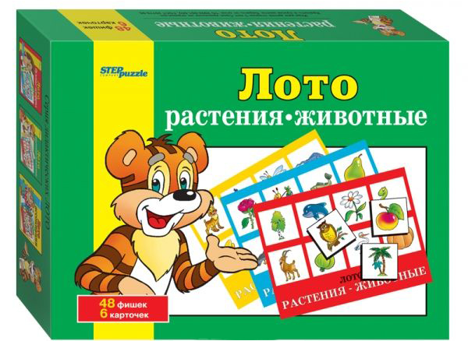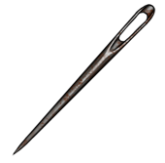
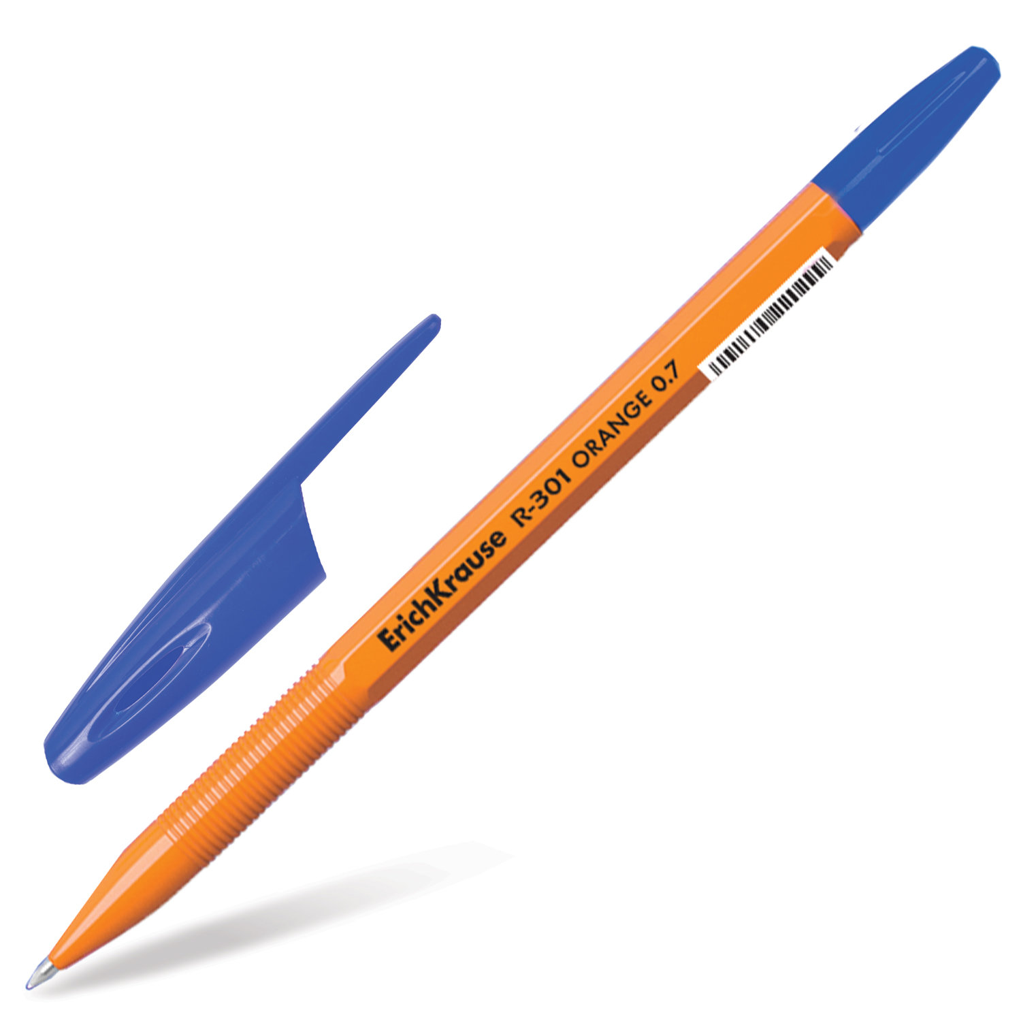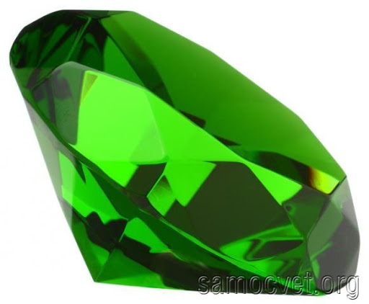

Задание на повторение: чтение 26.11.2020 Саша
Найди и обведи букву «И»
А И У О И С Я И К В

Задание на повторение: чтение 26.11.2020 Саша
Найди и обведи слова с буквой «И»
овощи, Игра, облако, Игла, обруч, ручка, Изумруд, стул.

Задание на повторение: чтение 26.11.2020 Саша
Найди и обведи картинки с буквой «И»

